TITULO: TALLER DE PROGRAMACION PA – HTML/CSS
TEMA: INTRODUCCIÓN A DESARROLLO WEB
SUBTEMA: MANEJO DE BOOTSTRAP
OBJETIVO: El estudiante conoce y diferencia el framework de CSS y su vinculación con el documento HTML

Nombre estudiante_________ Curso PA_________ Fecha Entrega __________

Ejercicios – Semana 7 Manejo de Bootstrap

PASOS PARA ENLAZAR LAS LIBRERÍAS BOOTSTRAP
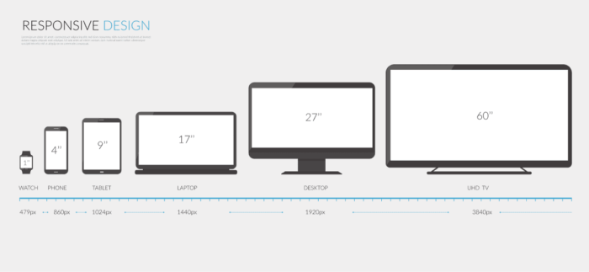

- Los enlaces de bootstrap nos permiten activar las librerías que presenta esta web, simplemente usa estos enlaces BootstrapCDN y cópialos dentro de la etiqueta <head>….</head>.

- Para enlazar librerías de estilos css: tipografías, botones, tablas
Para CSS
<link href="https://cdn.jsdelivr.net/npm/bootstrap@5.3.3/dist/css/bootstrap.min.css" rel="stylesheet" integrity="sha384-QWTKZyjpPEjISv5WaRU9OFeRpok6YctnYmDr5pNlyT2bRjXh0JMhjY6hW+ALEwIH" crossorigin="anonymous">

Para javascript
<script src="https://cdn.jsdelivr.net/npm/bootstrap@5.3.3/dist/js/bootstrap.bundle.min.js" integrity="sha384-YvpcrYf0tY3lHB60NNkmXc5s9fDVZLESaAA55NDzOxhy9GkcIdslK1eN7N6jIeHz" crossorigin="anonymous"></script>
GRID -CONTAINER CON BOOTSTRAP
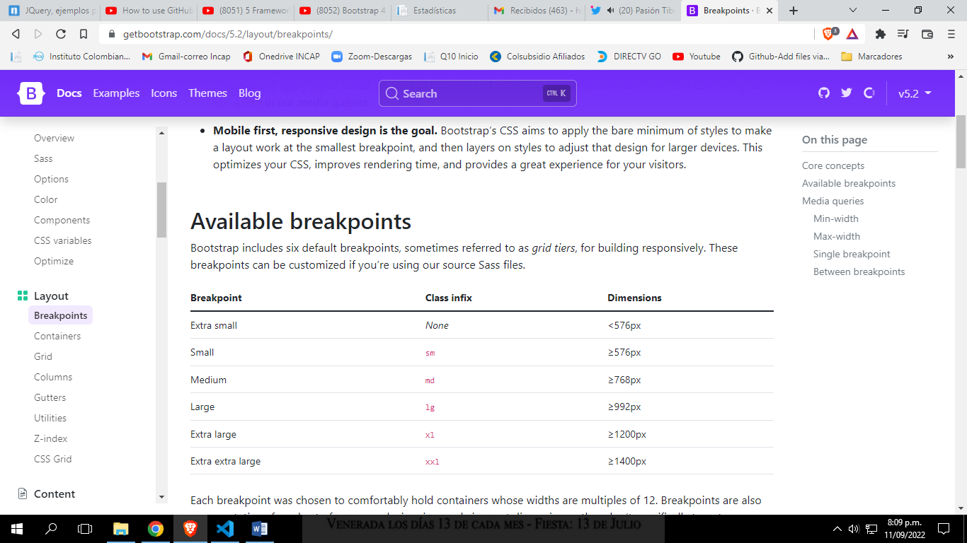
TIPOS DE BACKGROUND - COLOR - GRADIENT EN BOOTSTRAP
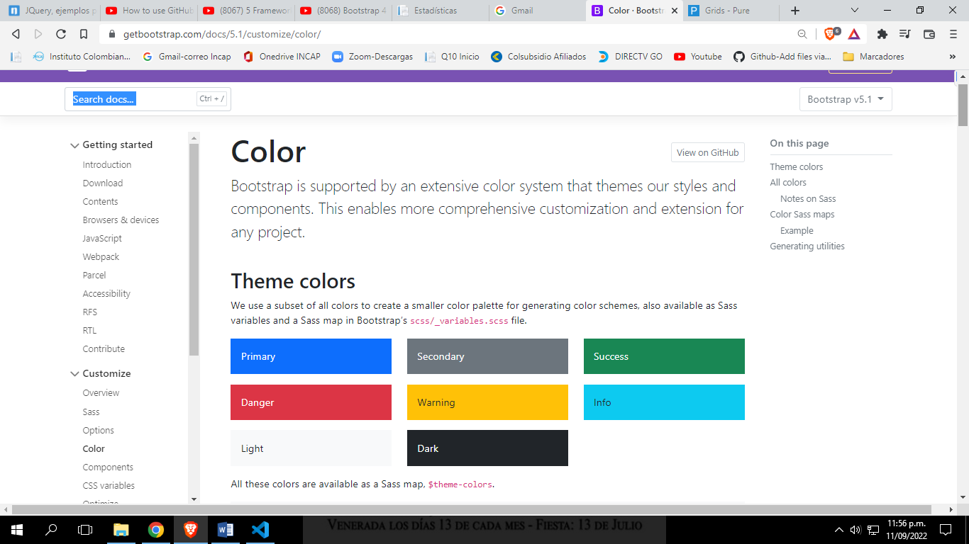

Background color
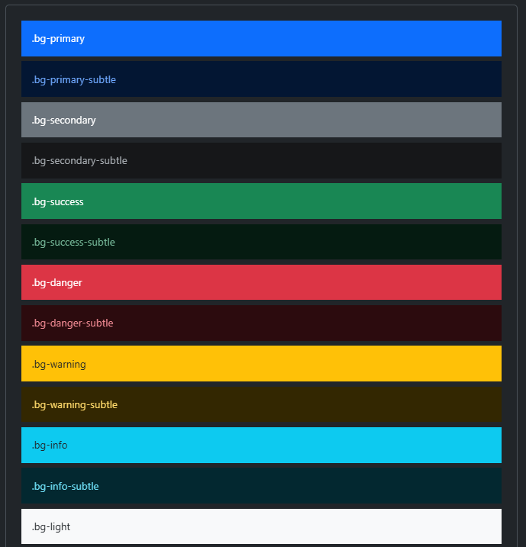

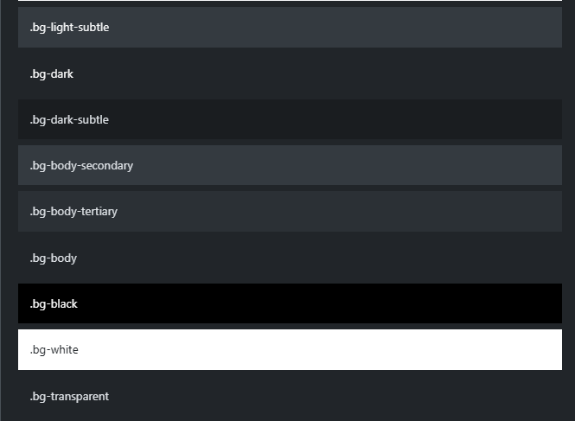

Background gradient

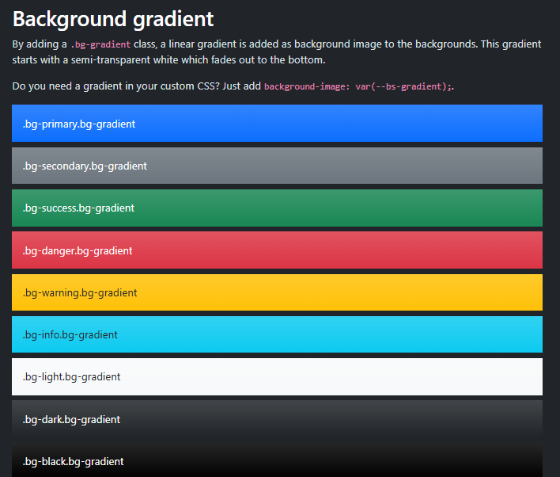
Opacidad
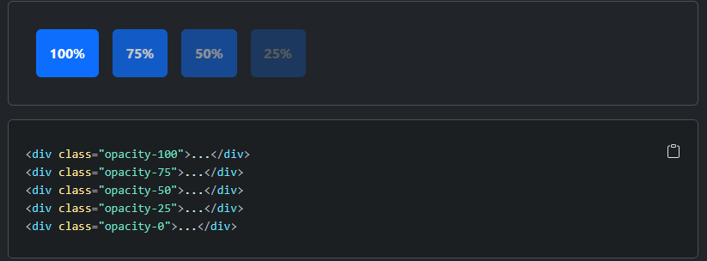

FONT SIZE
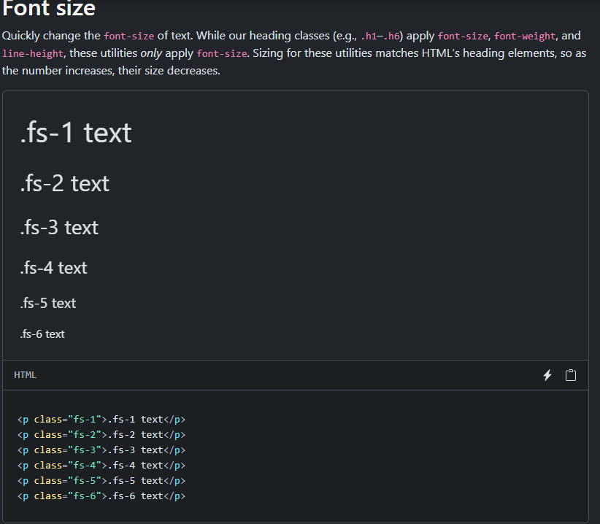

Sizing
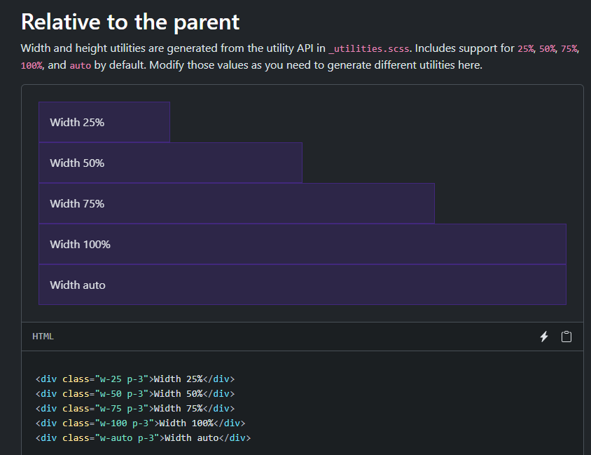
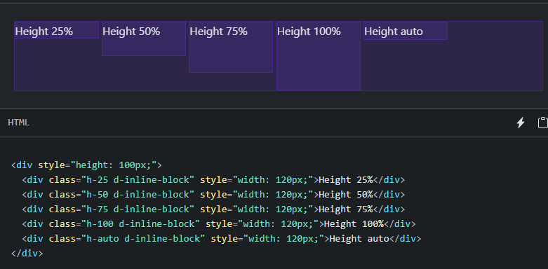
SPACING

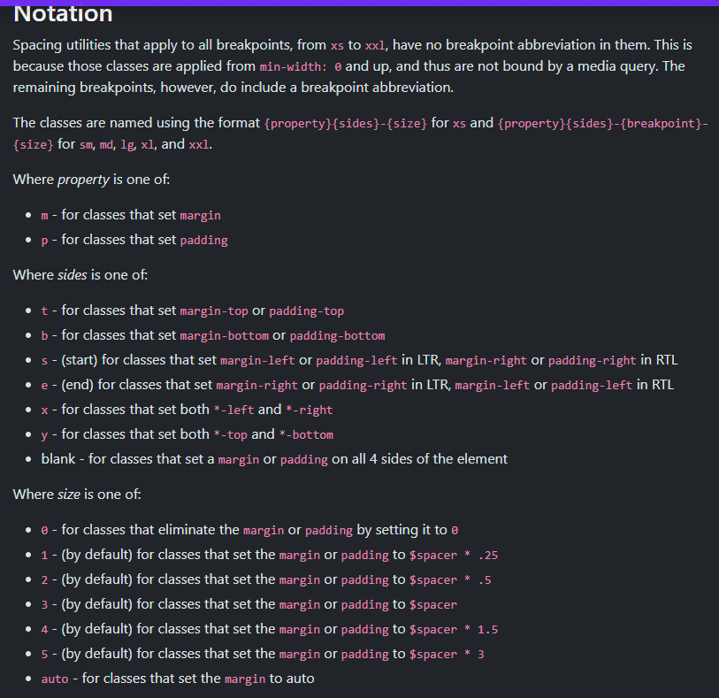
TEXT

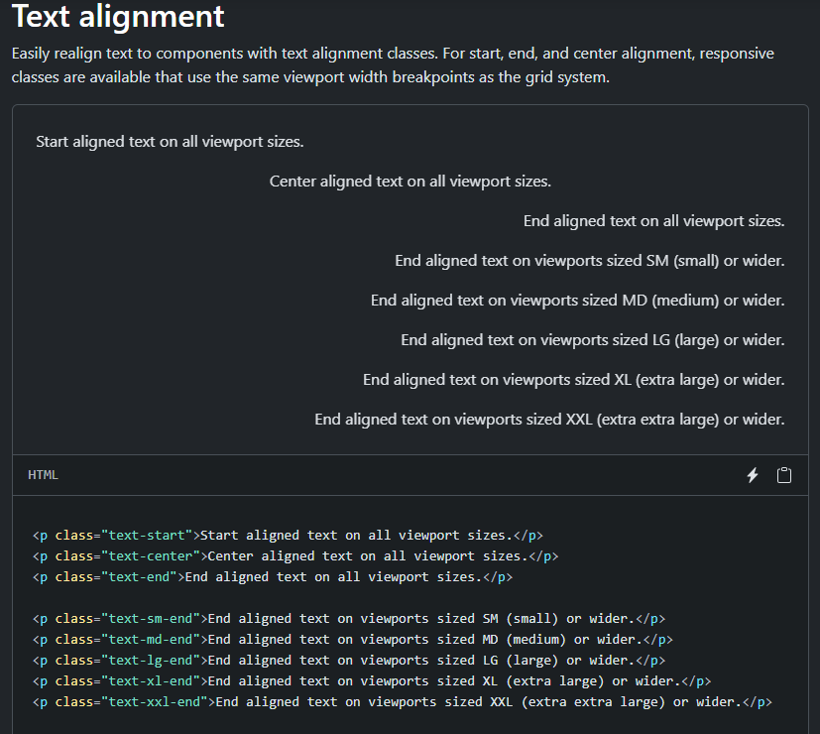

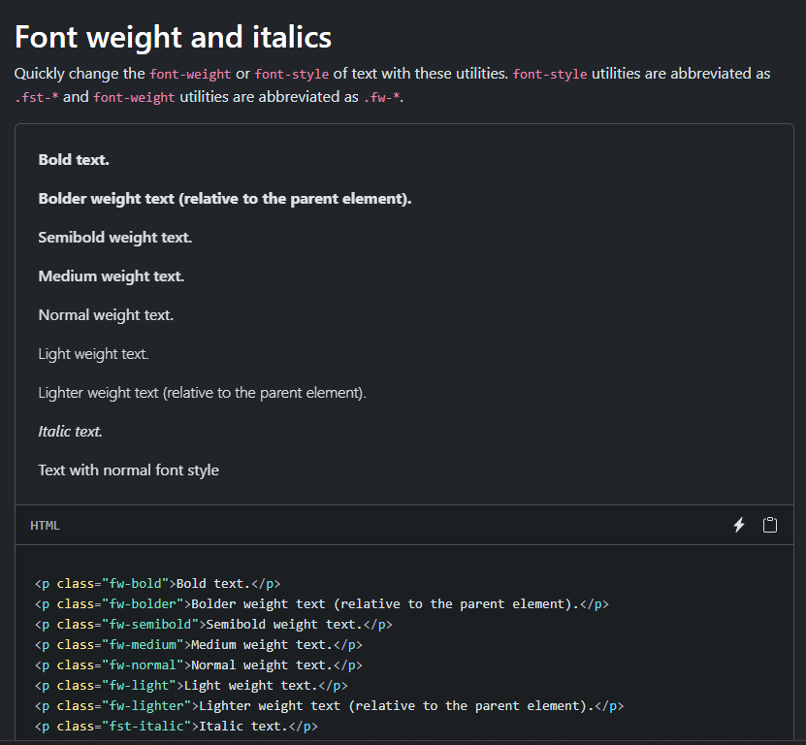
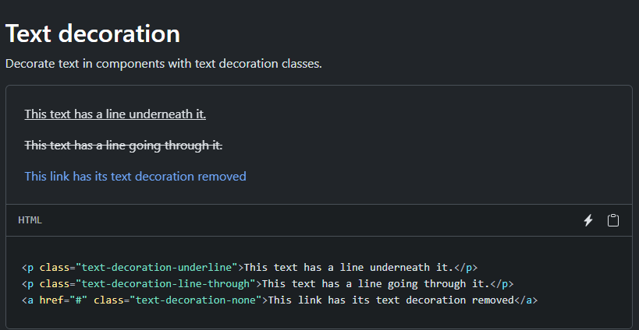
PAGINAS WEB UTILITARIAS PARA REALIZAR MODIFICACIONES DE CONTENIDO EN BOOTSTRAP
Fondos página web
https://www.svgbackgrounds.com/
https://coolbackgrounds.io/
https://uigradients.com/#CoolBlues
https://html-color-codes.info/codigos-de-colores-hexadecimales/
Fuentes externas
https://fonts.google.com/about
Fondos, imágenes, iconos:
https://www.pexels.com/es-es/
https://www.streamlinehq.com/
https://www.freepik.es/
https://pixabay.com/es/
https://www.flaticon.es/

VISTA WEB TALLER No. 1 BOOTSTRAP
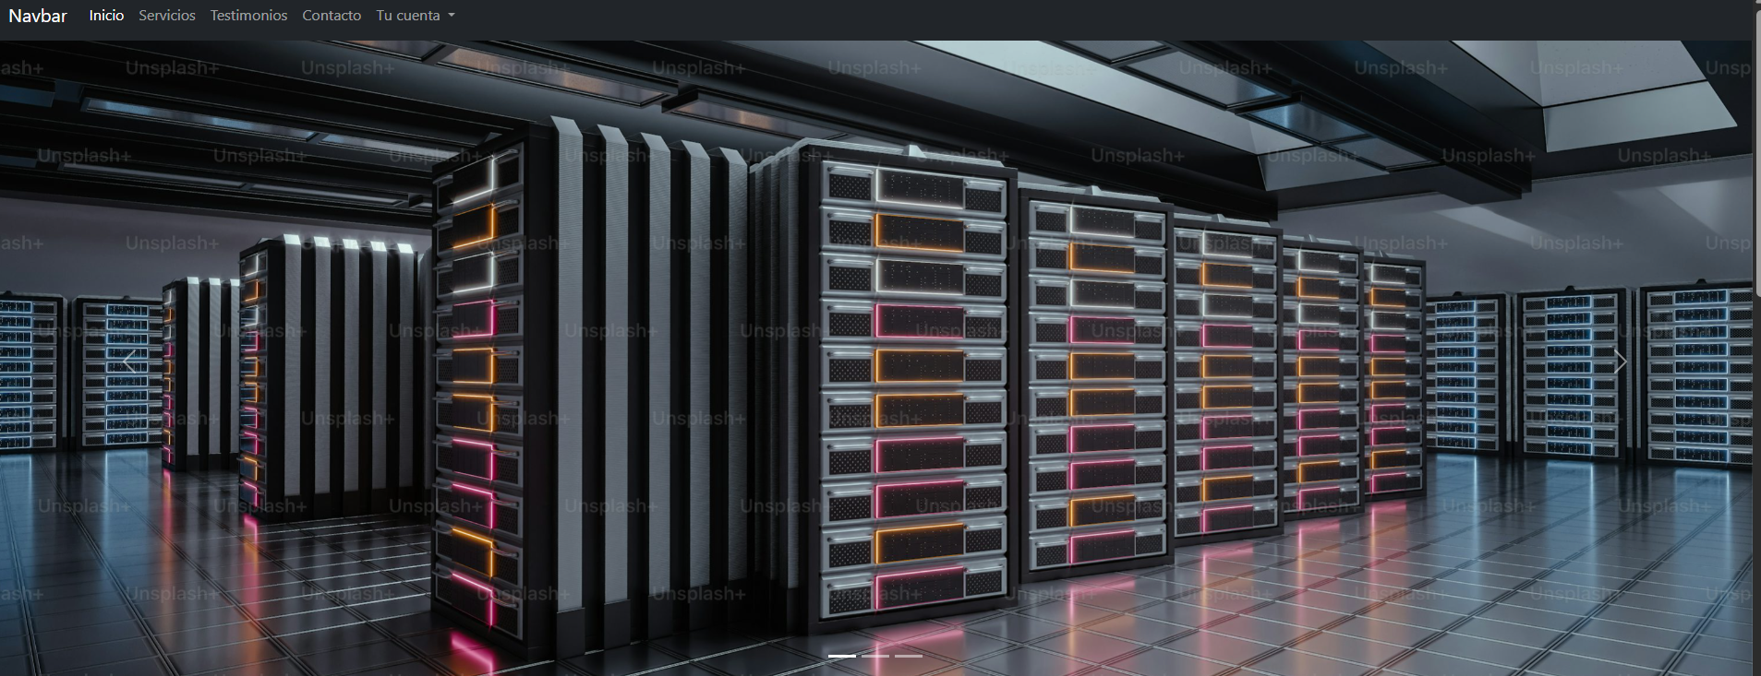
<!DOCTYPE html>
<html lang="es">
<head>
<meta charset="UTF-8" />
<meta name="viewport" content="width=device-width, initial-scale=1" />
<title>Mi Empresa</title>
<!-- BOOTSTRAP CSS-->

<link href="https://cdn.jsdelivr.net/npm/bootstrap@5.3.3/dist/css/bootstrap.min.css" rel="stylesheet">
<!-- FONTAWESOME -->

<link rel="stylesheet" href="https://cdnjs.cloudflare.com/ajax/libs/font-awesome/6.4.2/css/all.min.css" />
<!-- ESTILOS CSS-->
<link rel="stylesheet" href="./static/styles.css">
</head>
<body>
<!-- Header-->
<!-- Menú Principal -->

<!-- Carrusel de Imágenes -->

<!-- Sección de Marcas -->
<section class="py-5 bg-white">
<div class="container">
<h2 class="text-center mb-4">Confían en Nosotros</h2>
<div class="marquee">
<div class="marquee-content d-flex align-items-center">
<img src="https://upload.wikimedia.org/wikipedia/commons/4/44/Microsoft_logo.svg" alt="Microsoft" class="mx-4" height="50">
<img src="https://upload.wikimedia.org/wikipedia/commons/a/a9/Amazon_logo.svg" alt="Amazon" class="mx-4" height="50">
<img src="https://upload.wikimedia.org/wikipedia/commons/f/fa/Apple_logo_black.svg" alt="Apple" class="mx-4" height="50">
<img src="https://pngimg.com/d/google_PNG19644.png" alt="Google" class="mx-4" height="50">
<img src="https://upload.wikimedia.org/wikipedia/commons/5/51/Facebook_f_logo_%282019%29.svg" alt="Facebook" class="mx-4" height="50">
<!-- Puedes duplicar para mayor efecto de looping -->
<img src="https://upload.wikimedia.org/wikipedia/commons/4/44/Microsoft_logo.svg" alt="Microsoft" class="mx-4" height="50">
<img src="https://upload.wikimedia.org/wikipedia/commons/a/a9/Amazon_logo.svg" alt="Amazon" class="mx-4" height="50">
<img src="https://upload.wikimedia.org/wikipedia/commons/f/fa/Apple_logo_black.svg" alt="Apple" class="mx-4" height="50">
<img src="https://pngimg.com/d/google_PNG19644.png" alt="Google" class="mx-4" height="50">
<img src="https://upload.wikimedia.org/wikipedia/commons/5/51/Facebook_f_logo_%282019%29.svg" alt="Facebook" class="mx-4" height="50">
</div>
</div>
</div>
</section>

<!-- Formulario de Contacto -->

<!-- Mapa de Ubicación -->

<!-- Footer con Redes Sociales -->

<!-- Scripts de Bootstrap -->
<script src="https://cdn.jsdelivr.net/npm/bootstrap@5.3.3/dist/js/bootstrap.bundle.min.js"></script>
</body>
</html>

Crear un archivo de estilos CSS: Boots.css

body {
padding-top: 56px;
}
.carousel-item img {
height: 500px;
object-fit: cover;
}
.social-icons a {
color: white;
margin: 0 10px;
font-size: 1.5rem;
}
.testimonial {
background-color: #f8f9fa;
padding: 30px;
border-radius: 10px;
margin-bottom: 20px;
}
iframe {
width: 100%;
border: 0;
height: 350px;
}
.marquee {
overflow: hidden;
position: relative;
}
.marquee-content {
display: flex;
animation: marquee 30s linear infinite;
}
.marquee-content img {
max-height: 50px;
object-fit: contain;
}

@keyframes marquee {
0% {
transform: translateX(0%);
}
100% {
transform: translateX(-50%);
}
}
/* Esta regla de CSS se utiliza para modificar tamaño imágenes en contenedor section */
.carousel-inner .carousel-item img{
height: 80vh;
width: 90vw;
}

/* Estilos personalizados para mejorar el diseño */
.card-oferta {
transition: transform 0.3s ease, box-shadow 0.3s ease;
position: relative;
}
.card-oferta:hover {
transform: translateY(-5px);
box-shadow: 0 10px 20px rgba(0,0,0,0.15) !important;
}
.badge-descuento {
position: absolute;
top: 15px;
left: 15px;
z-index: 10;
padding: 8px 12px;
font-size: 0.85rem;
font-weight: bold;
}
.precio-anterior {
text-decoration: line-through;
color: #6c757d;
font-size: 0.9rem;
}
.precio-actual {
color: #dc3545;
font-weight: bold;
font-size: 1.4rem;
}

Configuraciones Bootstrap
<header class="col-sm-12 bg-primary d-flex flex-row justify-content-center align-items-center p-10 text-white rounded-4">
<footer class="col-sm-12 bg-secondary text-center text-white rounded-4">

SECCION DE OFERTAS DE VENTAS
<!-- SECCION DE OFERTAS PC -->
<div class="container my-5">
<!-- Encabezado de la Sección -->
<div class="d-flex justify-content-between align-items-center mb-4 border-bottom pb-3">
<div>
<h2 class="fw-bold mb-0 text-dark">🔥 Ofertas Relámpago en PCs</h2>
<p class="text-muted mb-0">Descuentos exclusivos por tiempo limitado</p>
</div>
<a href="#" class="btn btn-outline-primary btn-sm rounded-pill px-3">Ver todas las ofertas</a>
</div>

<!-- Rejilla de Cards -->
<div class="row row-cols-1 row-cols-md-2 row-cols-lg-3 g-4">

<!-- Tarjeta 1: PC Gaming -->
<div class="col">
<div class="card h-100 border-0 shadow-sm card-oferta">
<!-- Badge de Descuento -->
<span class="badge bg-danger badge-descuento rounded-pill">-25% OFF</span>
<!-- Imagen del Producto -->
<img src="https://unsplash.com" class="card-img-top p-3 rounded-4" alt="PC Gaming">
<!-- Cuerpo de la Tarjeta -->
<div class="card-body d-flex flex-column">
<span class="text-uppercase text-muted fs-7 fw-bold mb-1">Gaming Desktop</span>
<h5 class="card-title fw-bold text-dark mb-2">PC Gamer Ryzen 7 & RTX 4070</h5>
<!-- Especificaciones cortas -->
<p class="card-text text-muted small flex-grow-1">
32GB RAM DDR5 | 1TB SSD NVMe | Fuente 750W 80+ Gold | Refrigeración Líquida RGB.
</p>
<!-- Precios -->
<div class="mb-3">
<span class="precio-anterior d-block">$1,599.99</span>
<span class="precio-actual">$1,199.99</span>
</div>
<!-- Botón de Acción -->
<button class="btn btn-primary w-100 fw-bold d-flex align-items-center justify-content-center gap-2">
<i class="bi bi-cart-plus"></i> Añadir al carrito
</button>
</div>
</div>
</div>

<!-- Tarjeta 2: PC Oficina -->
<div class="col">
<div class="card h-100 border-0 shadow-sm card-oferta">
<span class="badge bg-warning text-dark badge-descuento rounded-pill">-15% OFF</span>
<img src="https://unsplash.com" class="card-img-top p-3 rounded-4" alt="PC Oficina">
<div class="card-body d-flex flex-column">
<span class="text-uppercase text-muted fs-7 fw-bold mb-1">Trabajo & Estudio</span>
<h5 class="card-title fw-bold text-dark mb-2">PC Oficina Intel Core i5</h5>
<p class="card-text text-muted small flex-grow-1">
16GB RAM | 512GB SSD | Gráficos Intel Iris Xe | Windows 11 Home preinstalado.
</p>
<div class="mb-3">
<span class="precio-anterior d-block">$549.99</span>
<span class="precio-actual">$467.49</span>
</div>
<button class="btn btn-primary w-100 fw-bold d-flex align-items-center justify-content-center gap-2">
<i class="bi bi-cart-plus"></i> Añadir al carrito
</button>
</div>
</div>
</div>

<!-- Tarjeta 3: PC Diseño/Creadores -->
<div class="col">
<div class="card h-100 border-0 shadow-sm card-oferta">
<span class="badge bg-danger badge-descuento rounded-pill">-20% OFF</span>
<img src="https://unsplash.com" class="card-img-top p-3 rounded-4" alt="PC Workstation">
<div class="card-body d-flex flex-column">
<span class="text-uppercase text-muted fs-7 fw-bold mb-1">Workstation</span>
<h5 class="card-title fw-bold text-dark mb-2">PC Creadores Intel i9 & RTX 4080</h5>
<p class="card-text text-muted small flex-grow-1">
64GB RAM | 2TB SSD NVMe | Especial para edición de Video 4K, 3D y renderizado.
</p>
<div class="mb-3">
<span class="precio-anterior d-block">$2,499.99</span>
<span class="precio-actual">$1,999.99</span>
</div>
<button class="btn btn-primary w-100 fw-bold d-flex align-items-center justify-content-center gap-2">
<i class="bi bi-cart-plus"></i> Añadir al carrito
</button>
</div>
</div>
</div>

</div>
</div>

